John Oliveira

Profesor Balog

LSP 101-A

29 Marzo 2023

# *M10: ¿Dónde está el parque del buen retiro?*

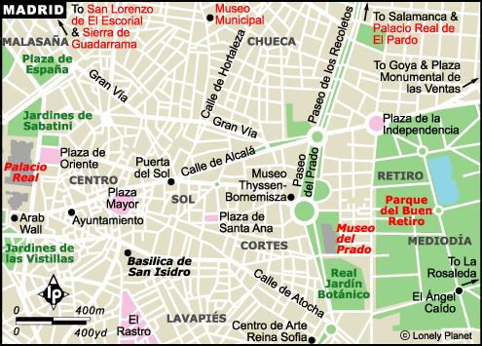

1. ¿Dónde está el Parque del Buen Retiro?
   1. El parque del Buen Retiro está a la derecha del Museo del Prado y al sur de La Plaza de la Independencia.
2. ¿Enfrente de qué está el Museo Thyssen-Bornemisza?
   1. El Museo Thyssen-Bornemisza está enfrente de la rotonda alta del Paseo del Prado.
3. ¿A qué lado de la Plaza de Oriente está la Puerta del Sol?
   1. La puerta del Sol está a la derecha de la Plaza de Oriente.
4. ¿Entre qué lugares está el Museo del Prado?
   1. El Museo del Prado está entre la Plaza de Santa Ana y el Parque del Buen Retiro.
5. ¿En qué calle está la Puerta del Sol?
   1. La Puerta del Sol está al lado de la Calle de Alcalá.
6. ¿Debajo de qué calle está el Centro de Arte Reina Sofía?
   1. El Centro de Arte Reina Sofía está debajo de la calle de Atocha.
7. ¿Dónde está la Plaza de España?
   1. La Plaza de España está al norte del Palacio Real y encima de la calle Gran Via.